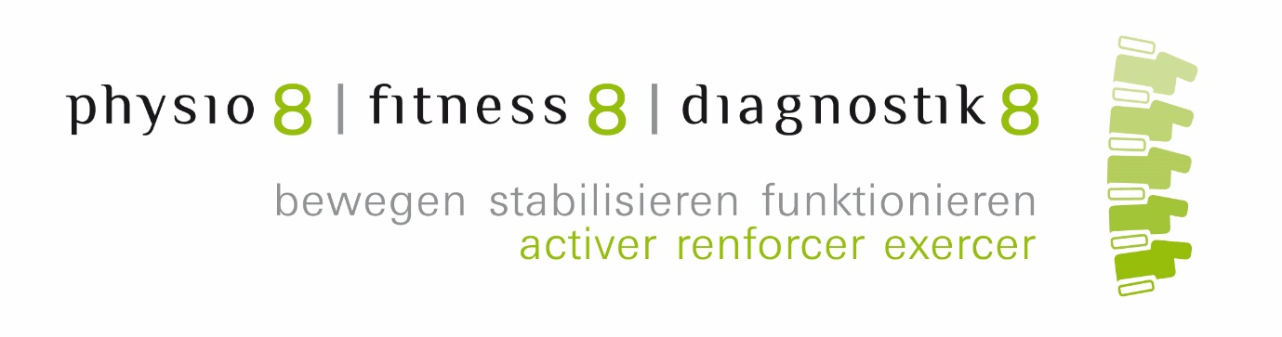

Unsere Öffnungszeiten fitness8 über die Festtage

Heures d’ouverture fitness8 durant les fêtes de fin d’année

Dienstag / Mardi 24.12.2024 06:00h - 12:00h

Mittwoch / Mercredi 25.12.2024 geschlossen / fermé

Donnerstag / Jeudi 26.12.2024 geschlossen / fermé

Dienstag / Mardi 31.12.2024 06:00h - 12:00h

Mittwoch / Mercredi 01.01.2025 09:00h - 17:00h

Donnerstag / Jeudi 02.01.2025 09:00h - 17:00h

Les autres jours, les heures d’ouverture sont normales.

An jedem anderen Tag gelten die gewohnten Öffnungszeiten

Frohe Festtage Joyeuses fêtes

Team fitness8